المحاضرة السابعة
العرض الكلي و الطلب الكلي
مقدمة :
تعتبر العلاقة بين العرض الكلي ( الناتج المحلي الاجمالي ) , و الطلب الكلي ( الانفاق الكلي ) , بمثابة الاطار التحللي لدراسة كيفية التوصل الى تحقيق التوازن الاقتصادي الكلي و المحافظة على الاستقرار الاقتصادي .
العرض الكلي :
يمثل الناتج المحلي الاجمالي ( (GDPالعرض الكلي في الاقتصاد و يتمثل ذلك في مجموع القيمة السوقية لكل ما انتج من سلع و خدمات نهائية في القطاعات الاقتصادية المختلفة الزراعية و الصناعية و الخدمية لاقتصاد معين خلال فترة عام .
العوامل المحددة للعرض الكلي :
تعتمد كمية الناتج المحلي الاجمالي التي ينتجها الاقتصاد خلال سنة معينة على الموارد الاقتصادية المتاحة و المتمثلة في :
- عنصر الأرض
- كمية العمل
- كمية رأس المال
- المستوى القني السائد
و يمكن التعبير عن العلاقة بين الناتج المحلي الاجمالي الحقيقي و هذه العوامل الثلاثة بدالة الانتاج التالية :
Y = f ( L , K , T)
حيث ان :
كمية العمل L)) , و كمية رأس المال K)) , و التقنية المتاحة T))

- العلاقة بين الناتج الاجمالي ( العرض الكلي ) و كل من هذه العوامل علاقة موجبة , فكلما زادت كمية العمل , او كمية رأس المال K)) , او تحسن المستوى التقني , ازداد الناتج المحلي الاجمالي الحقيقي .
- تعتبر كمية رأس المال و المستوى التقني ثابتة في المدى القصير , اذ يحتاج تغيرهما الى فترة زمنية طويلة نسبياً , لذلك ولأجل دراسة العرض الكلي , لابد من التمييز بين العرض الكلي في الأمد البعيد ( الأجل الطويل) و العرض الكلي في الأمد القريب ( الأجل القصير ) .
العرض الكلي في الأجل الطويل :
تعرف كمية الناتج المحلي الاجمالي الحقيقي عند مستوى الاستخدام الكامل بالناتج المحلي الاجمالي الكامن او الممكن Potential GDP)) , الذي يعتمد على الاستخدام الكامل للقوة العاملة , عند ثبات كل من كمية رأس المال , و المستوى التقني .
في الأمد البعيد يكون الناتج الحقيقي الفعلي مساوياً للناتج الكامن , نتيجة لتغير الأسعار و الأجور بنسب متساوية , ويكون معدل البطالة مساوياً لمعدل البطال الطبيعي ( هو معدل البطالة في حالة الاستخدام الكامل ) الذي يشمل البطالة الاحتكاكية و الهيكلية بينما تختفي البطالة الدورية .
منحنى العرض الكلي في الأمد البعيد :
منحنى العرض الكلي في الأمد البعيد LRAS)) يعكس العلاقة بين كمية الناتج المحلي الاجمالي الحقيقي و مستوى الأسعار في الأمد البعيد عندما يتساوى الناتج المحلي الاجمالي الحقيقي RGDP)) مع الناتج المحلي الاجمالي الكامن ($Y_{P}$) و يكون المنحنى خطاً عمودياً , حيث يبقى الناتج الاجمالي الحقيقي عند مستوى الناتج المحلي الاجمالي الكامن , فلا يتأثر بتغير مستوى الأسعار.
- الناتج في المدى البعيد مستقل عن مستوى الأسعار , نتيجة لتغير الأسعار و الأجور بذات النسبة , ففي الأمد البعيد , يتمكن العمال و مالكو عناصر الانتاج الأخرى من الحصول على المعلومات الكاملة عن أي زيادة في الأسعار , مما مكنهم من المطالبة بزيادة في الأجور و اسعار عناصر الإنتاج الأخرى بنسبة مماثلة لنسبة الزيادة في الأسعار مما يجعل الأرباح الحقيقية ثابتة رغم تغير مستوى الأسعار . و يكون معدل البطالة مساوياً لمعدل البطالة الطبيعي .
منحنى العرض الكلي في الأمد البعيد :
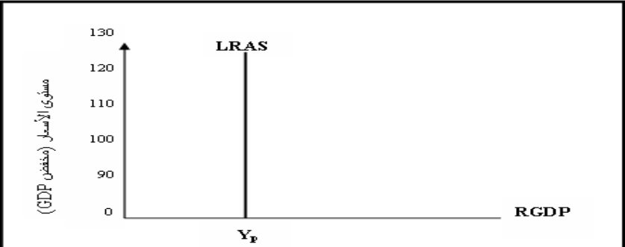

العرض الكلي في الأمد القريب :
يمكن تعريف الأمد القريب بالفترة الزمنية التي يتغير فيها الناتج المحلي الاجمالي الحقيقي وبصفة مؤقتة فيزيد او ينقص عن مستوى الناتج المحلي الاجمالي الكامن . وفي الوقت نفسه , يرتفع او ينخفض معدل البطالة عن معدل البطالة الطبيعي .
- في المدى القريب , يرتفع او ينخفض معدل البطالة عن معدل البطالة الطبيعي , نتيجة لجهل العمال بالتغيرات في مستوى الأسعار و الأجور الحقيقية . يفسر ذلك بتوفر المعلومات عن زيادة مستوى الأسعار للمنشآت , وعدم توفرها للعمال , فتزيد الأرباح الحقيقية ويزيد الناتج مع زيادة الأسعار , والعكس في حالة انخفاضها .
منحنى العرض الكي في الأمد القريب :
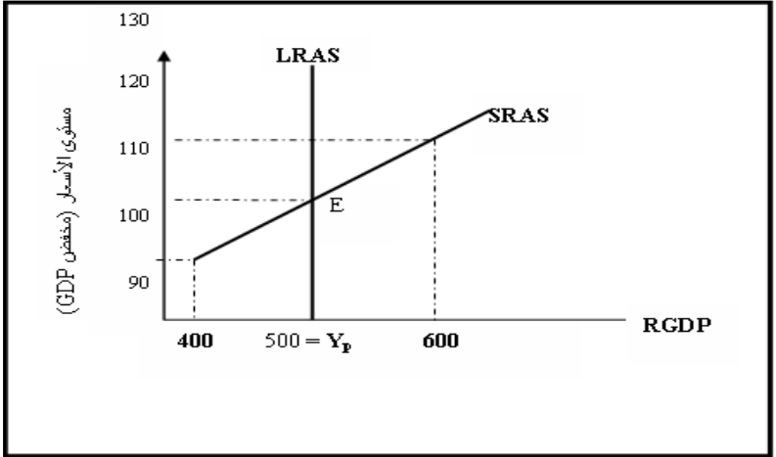

الطلب الكلي :
المكونات الرئيسة للناتج المحلي الاجمالي GDP)) عندما يقاس بطريقة الانفاق هي :
- الانفاق الاستهلاكي الخاص C))
- و اجمالي الانفاق الاستثماري الخاص I))
- و الانفاق الحكومي G))
- وصافي الصادرات X – M))
يمكن التعبير عن الطلب الكلي بالمعادلة التالية :
Y ( GDP ) = C + I + G + ( X – M)
ويعتمد الطلب الكلي على عدة عوامل هي بالأساس محددات مكوناته , من أهمها :
- اولاً : مستوى الاسعار :
كلما ارتفع مستوى الأسعار , مع بقاء العوامل الأخرى ثابتة , انخفضت كمية الناتج المحلي الحقيقي المطلوبة وذلك من خلال :
- اثر الثروة
- اثر الاحلال
أثر الثروة : اذا ارتفع مستوى الأسعار , مع بقاء العوامل الاخرى ثابتة , فسيؤدي ذلك الى انخفاض القيمة الحقيقية للثروة مما يضطر الناس الى زيادة حجم هذه المدخرات من خلال تخفيض الانفاق في الوقت الحاضر , مما يؤدي الى انخفاض الكمية المطلوبة من الناتج المحلي الاجمالي الحقيقي .
أثر الاحلال : يتضمن اثر الاحلال تأجيل الاستهلاك في الوقت الحاضر من اجل الاستهلاك في المستقبل و من وجهة اخرى , يؤدي ارتفاع الأسعار محلياً الى احلال السلع المستوردة محل السلع المصنعة محلياً , مما يقلل من الكمية المطلوبة من الناتج المحلي الاجمالي .
ثانياً : التوقعات
يتأثر الطلب الكلي بالتغيرات التي تطرأ على توقعات كل من :
الدخل : فتؤدي الزيادة في الدخل المتوقع في المستقبل الى زيادة الاستهلاك , وخاصة من السلع المعمرة
معدل التضخم : يؤدي ارتفاع معدل التضخم المتوقع في المستقبل الى زيادة الطلب الكلي وذلك لأن المستهلكين سيقبلون على زيادة مشترياتهم من السلع و الخدمات التي تعتبر أسعارها منخفضة نسبياً في الوقت الحاضر .
مستوى ارباح منشآت الأعمال : تؤدي الزيادة في الأرباح المتوقعة في المستقبل الى زيادة استثمارات منشآت الأعمال في الوقت الحاضر بهدف زيادة الطاقة الانتاجية لمنشآتهم , وبالتالي زيادة الطلب الكلي .
ثالثاً : السياسات المالية و النقدية
يقصد بالسياسات المالية الأساليب التي تتبعها الحكومة للتأثير غير المباشر في الاقتصاد القومي من خلال التحكم في كل من الضرائب و الانفاق الحكومي , حيث يؤدي هذه الساسة الى :
- تخفيض الضرائب او زيادة المدفوعات التحويلية ( أي زيادة اعانات البطالة و الرعاية الاجتماعية ) وبالتالي زيادة الطلب الكلي .
- تشكل المشتريات الحكومية من السلع و الخدمات جزءاً هاماً من الطلب الكلي .
السياسات النقدية , التحكم في كمية النقود ومعدلات الفائدة بواسطة البنك المركزي بقصد التأثير على الاقتصاد القومي .
وتتم زيادة كمية النقود عن طريق توسع الجهاز المصرفي في الأقراض , مما يؤدي الى زيادة كل من الانفاق الاستهلاكي و الانفاق الاستثماري مما يسهم في زيادة الطلب الكلي . اما التغير في سعر الفائدة , فله تأثير سلبي على الطلب الكلي , فارتفاع سعر الفائدة يشجع على خفض الانفاق الاستثماري الحقيقي وزيادة الادخار , وبالتالي يؤدي الى نقص في كمية الطلب الكلي.
متغيرات الاقتصادي العالمي :
تؤثر تغيرات ظروف الاقتصاد العالمي على الطلب المحلي من خلال عاملين أساسيين هما :
- سعر الصرف الأجنبي : اذا انخفضت قيمة العملة الوطنية بالنسبة للعملات الأجنبية اصبحت السلع الاجنبية اغلى نسبياً بالنسبة للمستهلك المحلي , الذي يتحول في هذه الحالة الى شراء السلع الوطنية البديلة , الأمر الذي يسهم في زيادة الطلب الكلي محلياً .
- مستوى الدخل في الدول الأخرى : يؤدي ارتفاع مستوى الدخل في الدول الأخرى , مع بقاء العوامل الأخرى ثابتة , الى زيادة طلب تلك الدول على الواردات وبالتالي زيادة الطلب الكلي للدول المصدرة لها .

حُروف انثوية

